Wachtwoord vergeten ? Zo wijzig je je wachtwoord.

Ga naar de community www.ppo-nk.nl
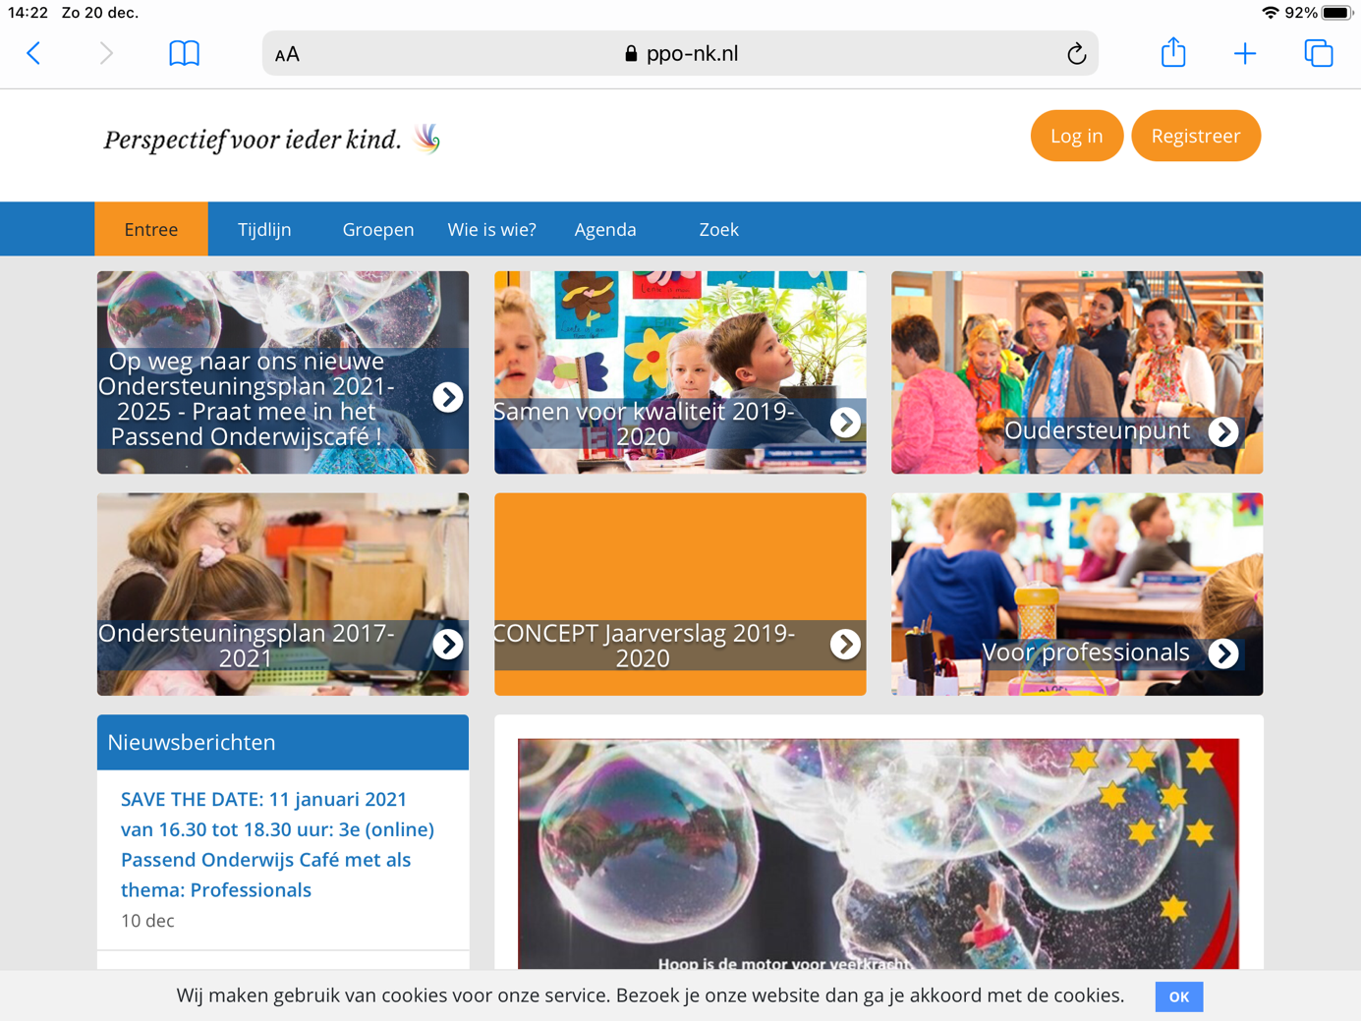
Rechtsboven – knop – log in
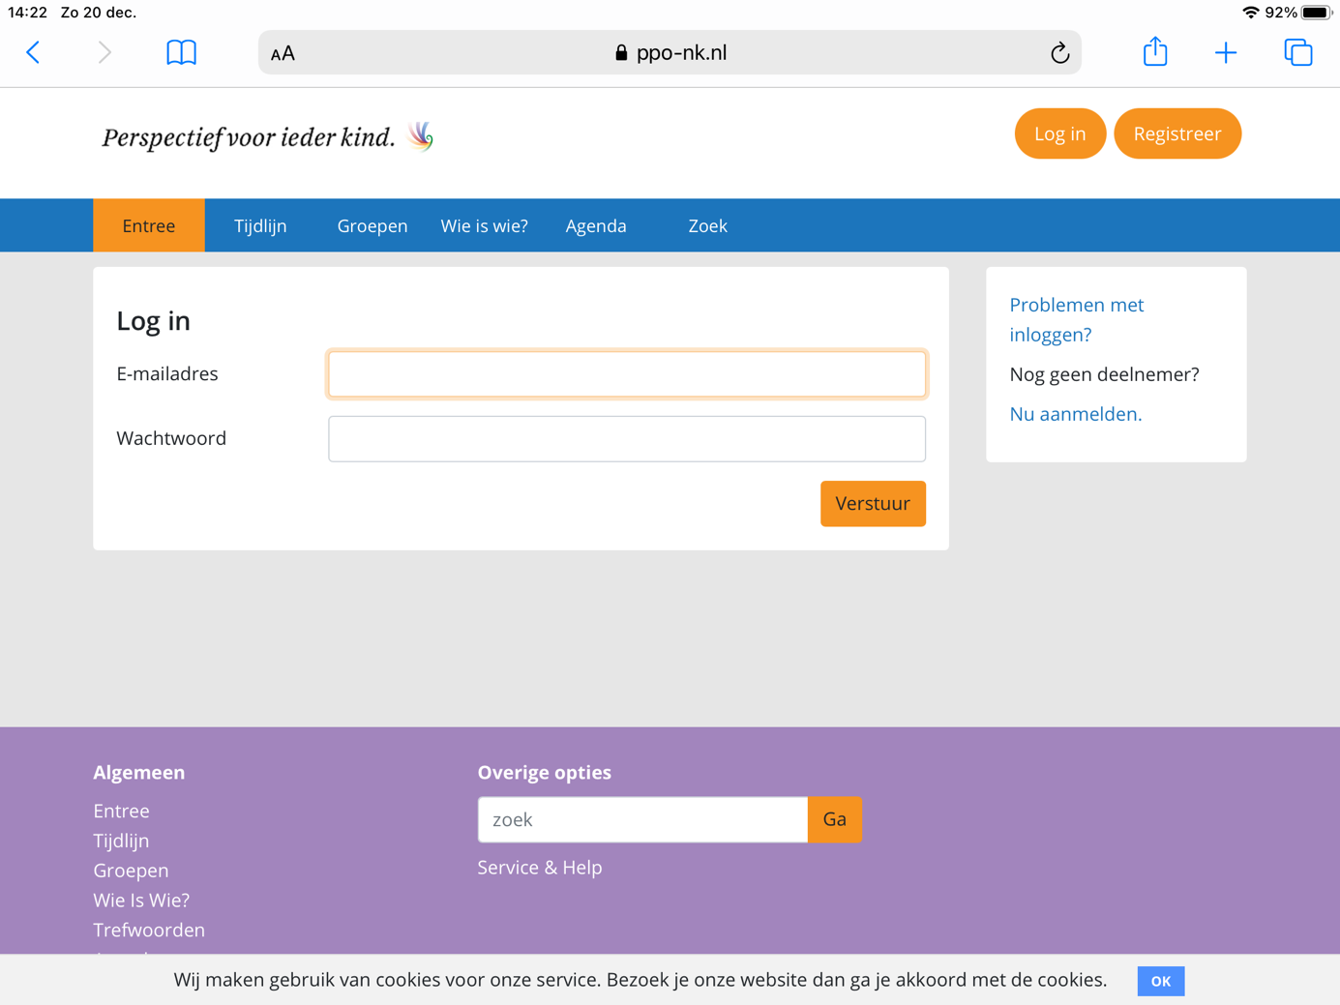
Vul het email adres in waarmee je normaal inlogt.

Nog geen deelnemer van de community ?
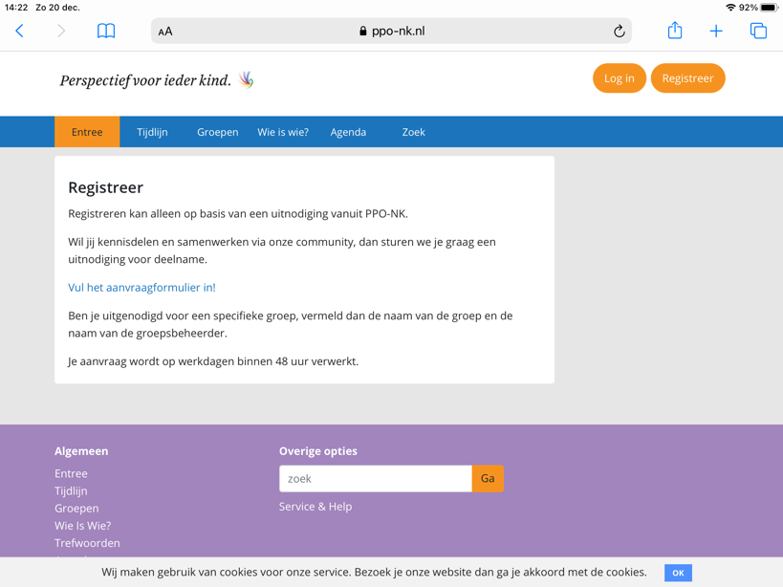
Registreer je rechtsboven met de link: nu aanmelden
- Klik op de link : Vul het aanvraagformulier in.

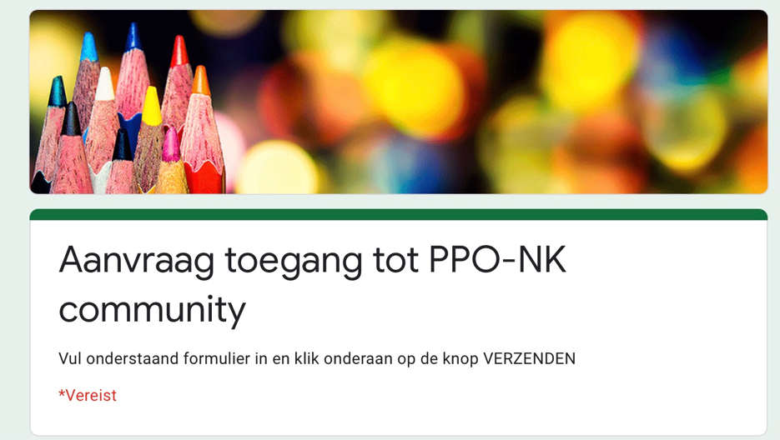
Je komt dan op het aanmeld formulier voor de community

Vul je gegevens in en vermeld of je voor een specifieke werkgroep bent uitgenodigd.
De aanvraag wordt z.s.m in behandeling genomen en je ontvangt een bericht wanneer dit gebeurt is.
Mocht dit niet lukken neem dan contact op met ons op via: info@ppo-nk.nl.

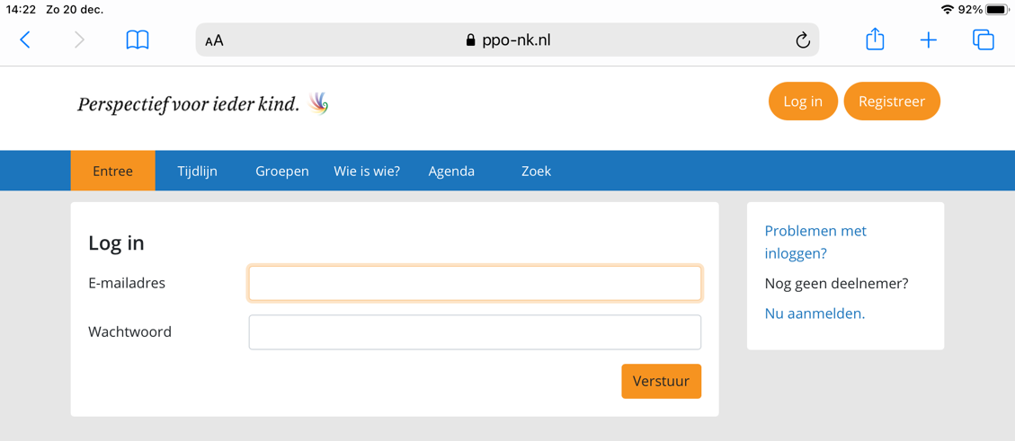
Heb je problemen met inloggen ?

- Klik rechts boven op de link: problemen met inloggen
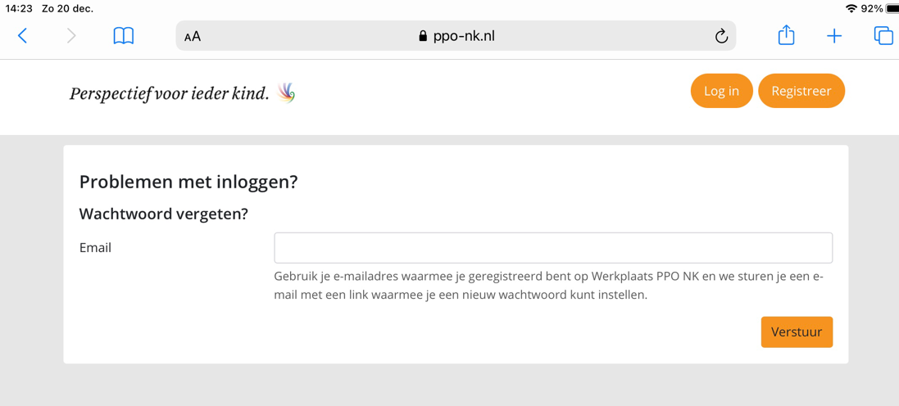

- Vul je email adres in waarmee je je oorspronkelijk hebt aangemeld bij de community
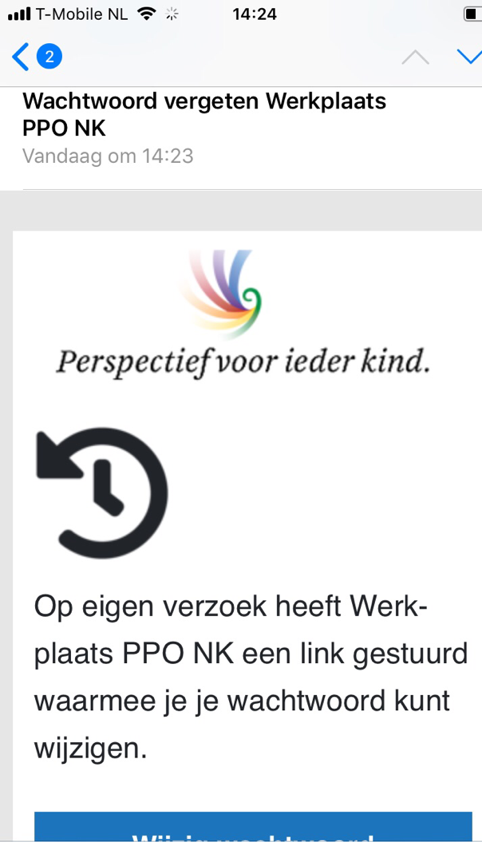
Je ontvangt nu op dit e-mailadres een bericht om je wacht woord te wijzigen

- Klik op de link in de blauwe balk – wijzigen wachtwoord
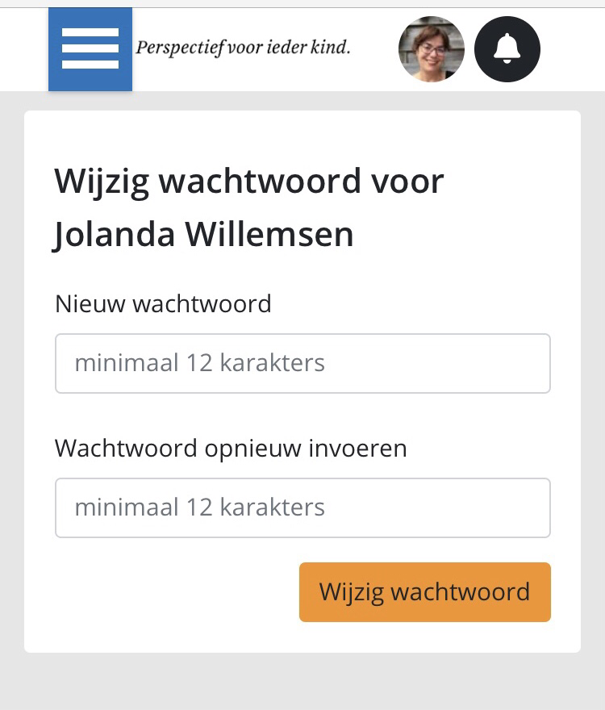
- Voer je nieuwe wachtwoord in.
LET OP het wachtwoord moet bestaan uit 12 karakters

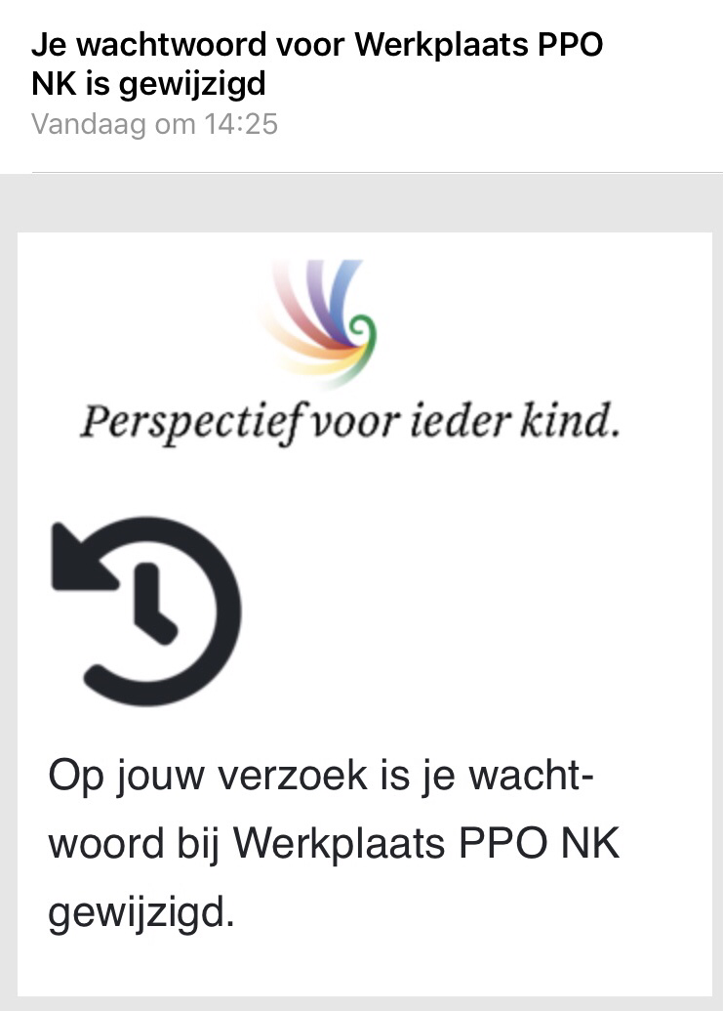
Wanneer je wachtwoord succesvol is gewijzigd ontvang je een bevestigingsmail

